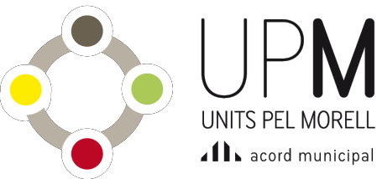

Portaveu:
Josep Lluís Navarro Morgades Integrants:
Josep Lluís Navarro Morgades Albert Roig Rovira
Josep Maria Garriga Barberà
Josep Lluís Moreno Santacana

Data de constitució: 18 de juny de 2015

Adreça: Plaça de l'Era del Castell, 5 43760 El Morell

Correu electrònic: unitspelmorell@gmail.com

